INFORME DE IMPLEMENTACIÓN

MONITOREO DE INCENDIOS FORESTALES

EQUIPOS (HARDWARE), CONFIGURACIÓN Y PRUEBAS

Elaborado por:

UNIVERSIDAD NACIONAL DE INGENIERÍA

Autores: Abraham Caso Torres
Ayrthon Pucuhuayla Casas

Lima, 2026

INDICE

1. Objetivo 3
2. Desarrollo del prototipo 3
3. Pruebas de funcionamiento 5
4. Armado de módulos de carga para baterías y panel solar 8
5. Ensamblaje final 10
6. Armado del tablero y gateway 12
7. Conclusiones 14
8. Anexos 15
Anexo N.°1 : Configuración Gateway UG67 15
Anexo N.°2: Configuración Node-RED 17
Anexo N.°3 : Armado del tablero y montaje del Gateway 18
Anexo N.°4. Materiales extras utilizados: 24

1. Objetivo
El objetivo del presente informe es detallar el proceso de ensamblaje, configuración y pruebas dos módulos prototipo orientados al monitoreo de incendios forestales.

Este trabajo abarca desde la adaptación de carcasas mediante impresión 3D para alojar las cámaras CAMTHINK NEO EYES 101/301 y XIAO SEEED ESP32S3 SENSE, así como la implementación de módulos de baterías recargables por medio de paneles solares, hasta el establecimiento de la red de comunicación configurando el Gateway UG67.

Asimismo, de manera adicional se realizé la programación de una interfaz gráfica de monitoreo en tiempo real utilizando Node-RED y las pruebas funcionales de detección y el montaje físico del tablero y la estructura.

2. Desarrollo del prototipo
Se implementó las carcasas para el módulo comercial CAMTHINK NEO EYES 101/301 y el XIAO SEEED ESP32S3 SENSE, respectivamente por lo que se trabajaron las impresiones para los modelos en Autodesk Inventor (ver Anexo 1).
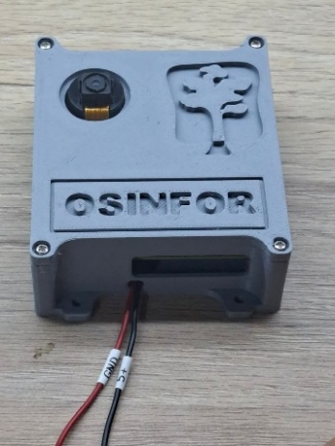
Figura N.º 1. Carcasa Neo Eyes para caja grande
NOTA: No confundir los colores al conectar las baterías, GND corresponde a color ROJO y +5v corresponde a color NEGRO.

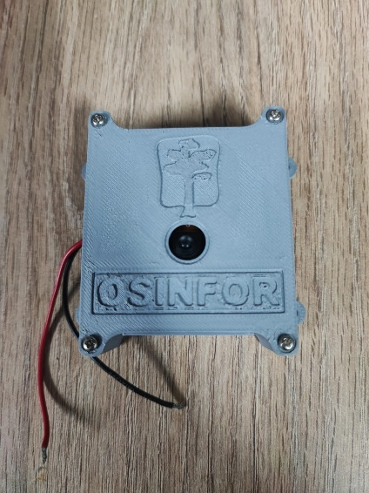
Figura N.º 2. Carcasa Xiao Seeed para caja chica
Además, se ha realizado la conexión de los módulos al Gateway UG67 de forma inalámbrica por medio de AP y crear la interfaz en Node-RED.
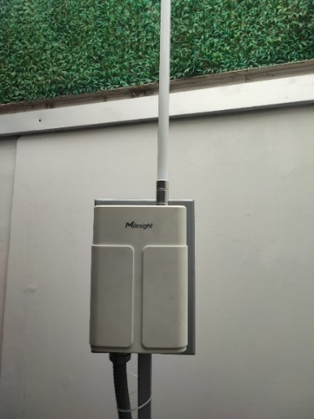
Figura N.º 3. Gateway operativo
Después de la conexión al Gateway, se logró establecer conexión con todo el entorno de Node-RED. A partir de esas uniones, se comenzaron las pruebas de funcionamiento.

3. Pruebas de funcionamiento
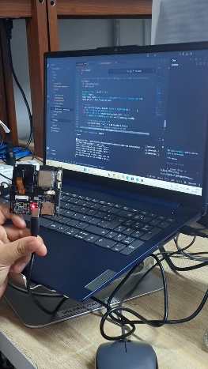
Las pruebas se realizaron con un modelo TinyML entrenado en Edge Impulse, obteniendo un F1 de 0.52. El modelo final entrenado e implementado está siendo desarrollado por el equipo de OSINFOR UNI.

Figura N.º 4. Carga de código en VSC

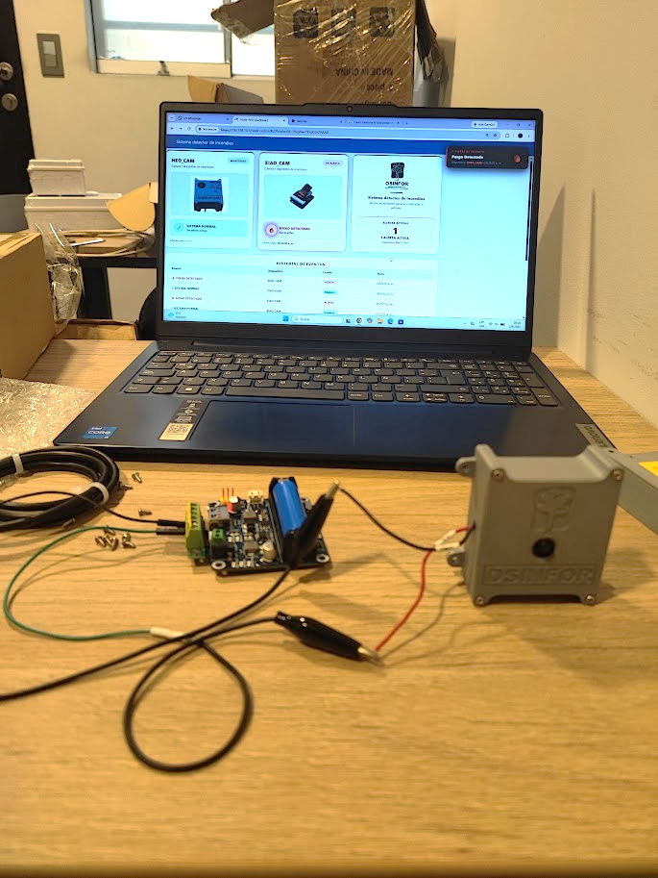
Figura N.º 5. Prueba con módulo de batería

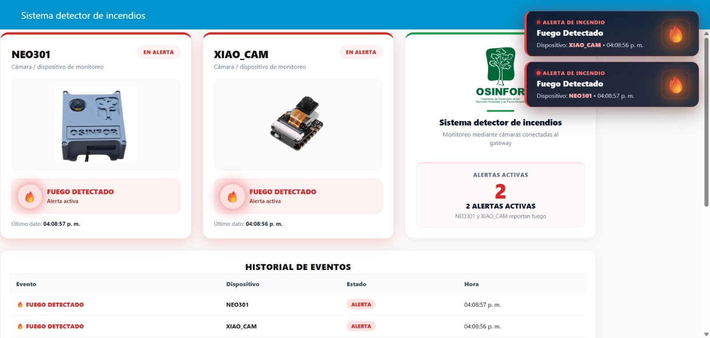
Figura N.º 6. Detección en simultáneo
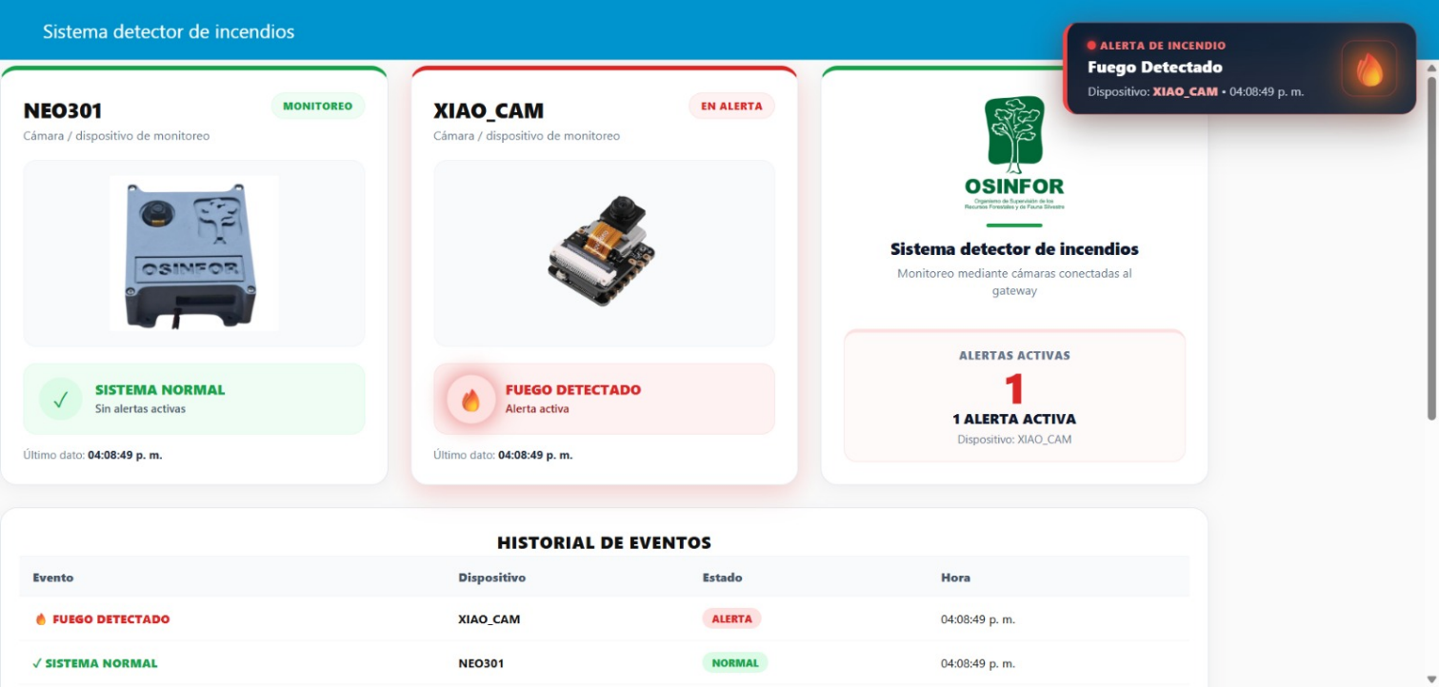
Figura N.º 7. Detección desde la Xiao Seeed ESP32S3 Sense

4. Armado de módulos de carga para baterías y panel solar
Los módulos de carga de baterías y panel solar son :
- Gestor de carga 5W. 5V incluye panel solar 5W, Marca Waveshare.
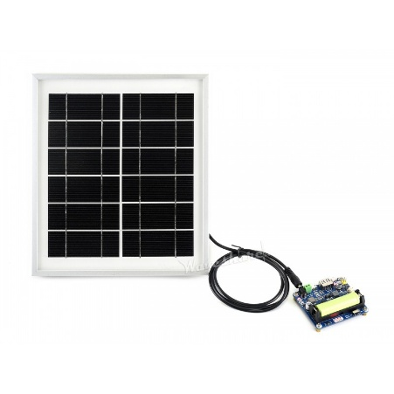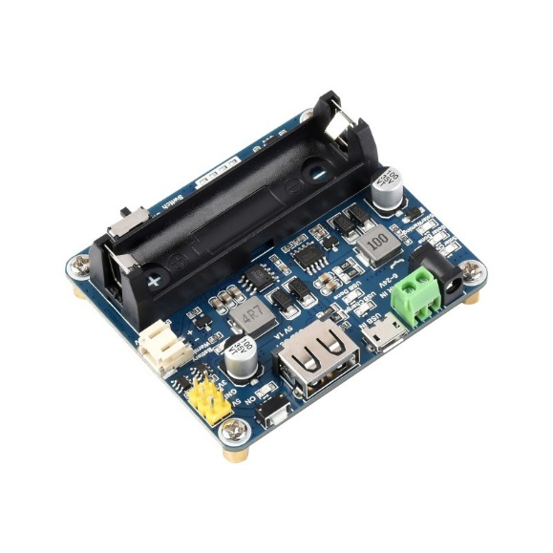
Figura N.º 8. Gestor de carga 5W.
- Gestor de carga 10W. 5V incluye panel solar 10W, Marca DFRobot.
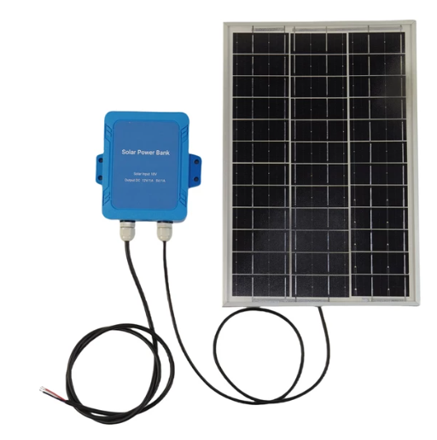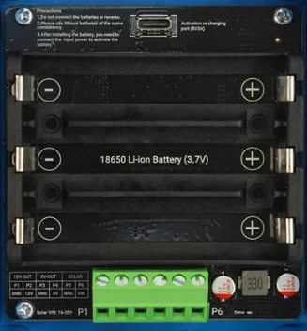
Figura N.º 9. Gestor de carga 5W.

Armado de carcasa para gestores de carga:
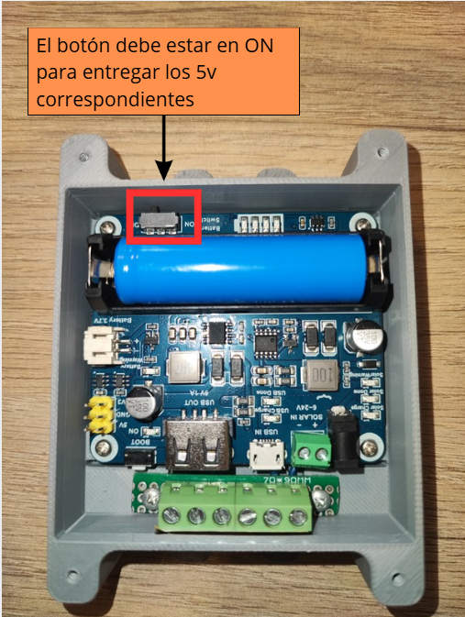
Figura N.º 10. Módulo de carga para Xiao Seeed (Modulo 5W)
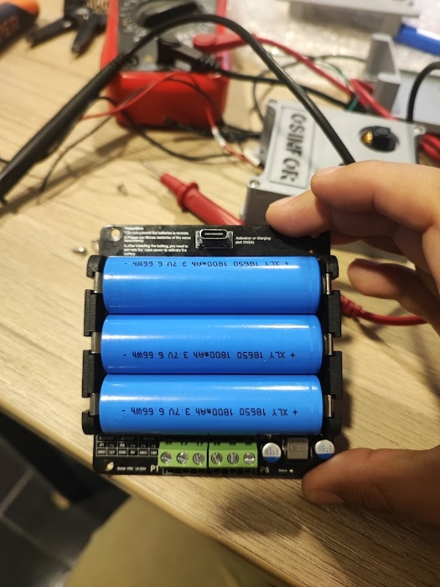
Figura N.º 11.Módulo de carga para Neo Eyes-CamThink, (Modulo 5W)

5. Ensamblaje final
Ensamblaje módulo detector, modulo gestor de carga, cobertor IP67 y panel solar.
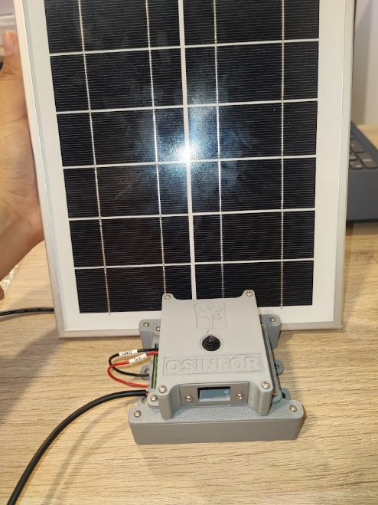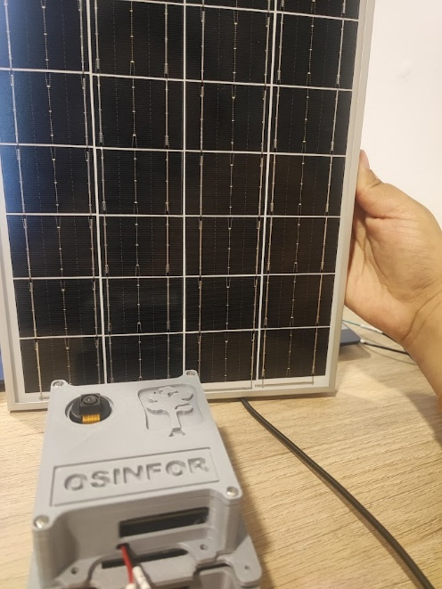
Figura N.º 12.Ensamblaje Xiao Cam (Modulo 5W) y Neo Eyes-CamThink, (Modulo 10W).
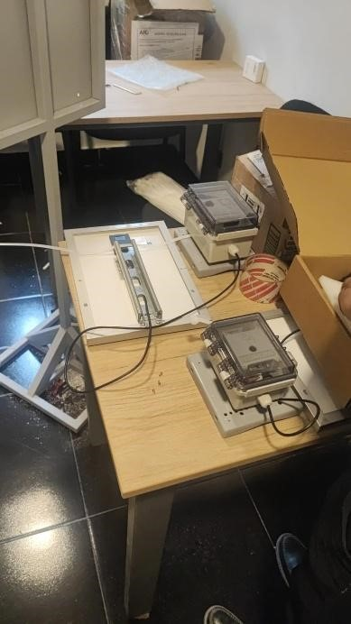
Figura N.º 13.Ensamblaje Neo Eyes-CamThink, (Modulo 10W).

Ensamblaje incluido carcasa y forma de montaje simil en árboles.
Panel 5W
Panel 10W

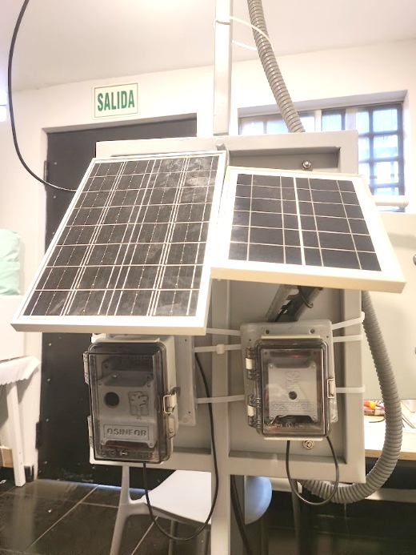
Precintos

Carcasa IP67.
Base metálica para carcasa IP67.
Modulo Xiao
Modulo Neo Eyes

Figura N.º 14.Ensamblaje final y montaje, simil en arboles.

6. Armado del tablero y gateway
Armado Tablero y Gateway:
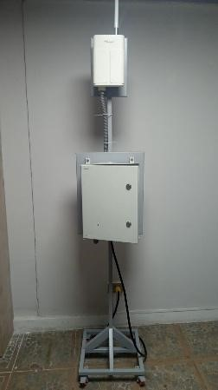
Gateway UG67 y antena

Tablero alimentación

Figura N.º 15.Montaje tablero alimentación y Gateway.

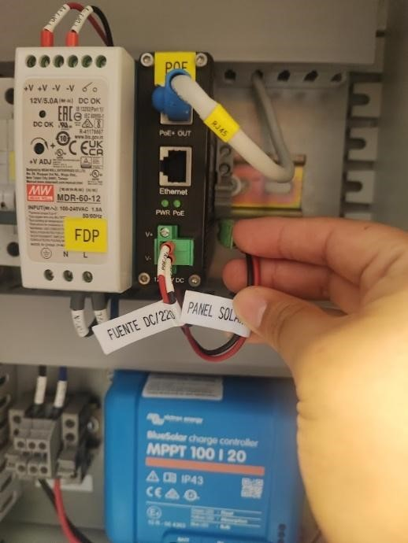
Parte interna tablero:
Inyector PoE
ITM. (Interruptor termomagnético)

Fuente 12VDC.
Cable 1: Fuente 12VDC
SI SE TRABAJARÁ CON ENERGÍA ELÉCTRICA DE SUMINISTRO 220Vac

Controlador de carga
Cable 2: Desde controlador PANEL SOLAR.
SI SE TRABAJARÁ CON BATERÍA VÍA PANEL SOLAR.
Bornes para alimentación 220Vac,

Figura N.º 16.Detalle parte interior tablero alimentación.
Conexión de batería y panel solar opcional para alimentación tablero:
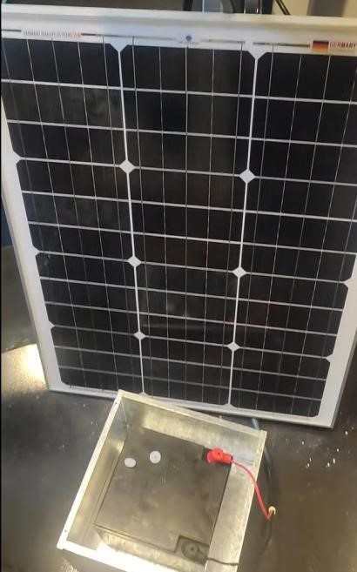
Panel solar 50w
Batería 12V, 26AH en caja de paso metálica.
LUEGO DE TAPADO SE RECOMIENDA EL SELLADO EXTERNO CON SILICONA INDUSTRIAL
Figura N.º 17.Batería 12V, 26AH y panel solar 50W

7. Conclusiones
- Se logró el ensamblaje físico exitoso de dos módulos prototipo funcionales para la detección de incendios, adaptando las cámaras CAMTHINK NEO EYES y XIAO SEEED ESP32S3 SENSE dentro de carcasas impresas a medida para su instalación en cajas de protección IP66.
- Se estableció y verificó la conectividad local del sistema mediante la correcta configuración del Gateway Milesight UG67, asignándole una IP estática en modo Local AP para asegurar el flujo de transmisión.
- Se implementó un dashboard interactivo en Node-RED que extrae y normaliza los payloads de los sensores. Se comprobó que el flujo es capaz de procesar la información de ambas cámaras en simultáneo.
- Las pruebas de funcionamiento demostraron que el sistema lógico opera de manera conjunta y el panel refleja en tiempo real los cambios de estado (de "SISTEMA NORMAL" a "FUEGO DETECTADO") basándose en la identificación de fuego captada por los módulos.
- Se culminó el montaje físico de los equipos integrando el Gateway y el tablero de alimentación (220v) en la base metálica, garantizando el correcto cableado y protección de los componentes para su despliegue.
- Se integró de manera exitosa el sistema de alimentación autónoma para los módulos de detección, mediante la implementación de baterías recargables acopladas a paneles solares, lo que asegura la independencia energética y operatividad continua de los equipos.

_______________________________  Abraham Caso Torres  Universidad Nacional de Ingeniería | _______________________________  Ayrthon Pucuhuayla Casas  Universidad Nacional de Ingeniería

Lima, septiembre de 2026

8. Anexos
Nota. Los scripts de firmware del prototipo, basados en un modelo preliminar entrenado en Edge Impulse (F1 = 0,52), se retiran de este informe por haber quedado superados. El firmware de los nodos, las pruebas de hardware y el modelo TinyML entrenado para el piloto se mantienen versionados en el repositorio del proyecto.

Anexo N.°1 : Configuración Gateway UG67

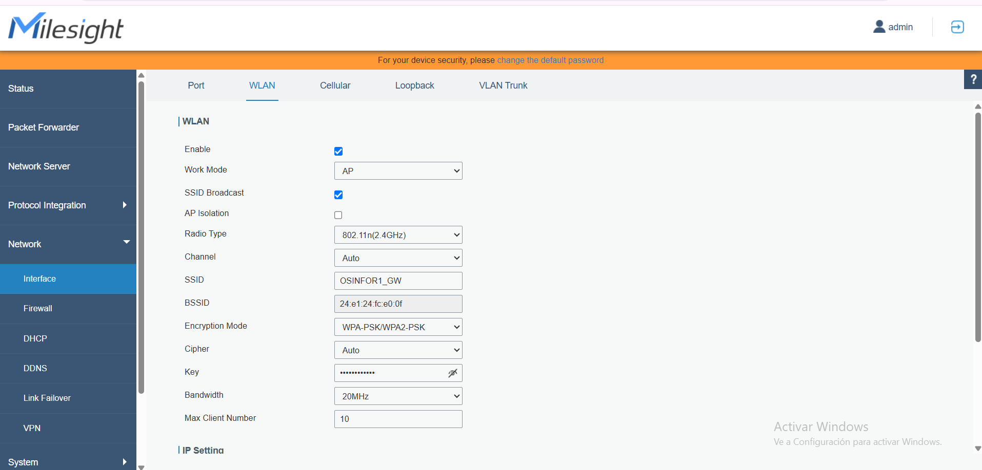
Figura 18. Configuración AP
En el apartado seleccionado, se verifican las configuraciones donde se cambiaron los nombres del Wi-Fi y contraseña

Wi-Fi: OSINFOR1_GW
Password: osinfor1234#

Anexo N.°2: Configuración Node-RED

Una vez se hace clic en Launch, se abrirá el servidor pero también es posible ingresar colocando https://192.168.10.1/node-red, es probable que la primera vez que se ingrese pidan user y password que son admin y password, respectivamente.

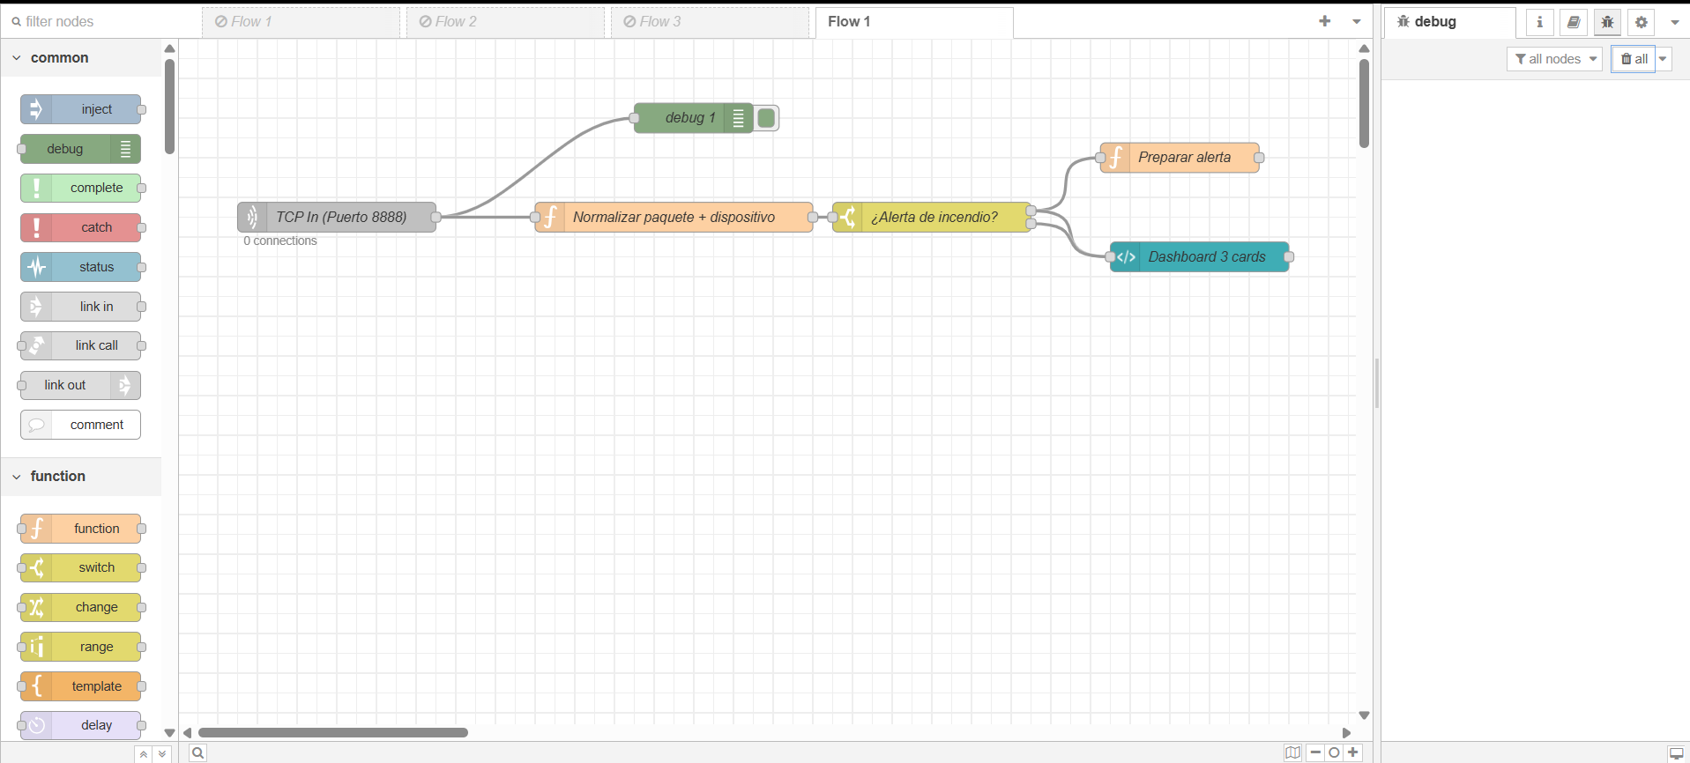
Figura 19. Flow de Node-RED

Para observar el dashboard se ingresa al siguiente enlace https://192.168.10.1/node-red/ui

Anexo N.°3 : Armado del tablero y montaje del Gateway
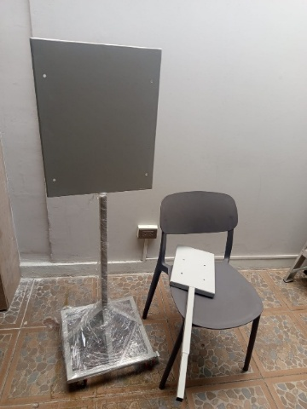  Figura N.º 20. Ubicar ambas piezas de la estructura | 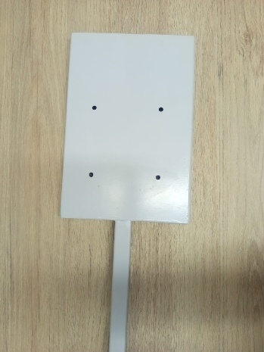  Figura N.º 21. Separar la pieza pequeña
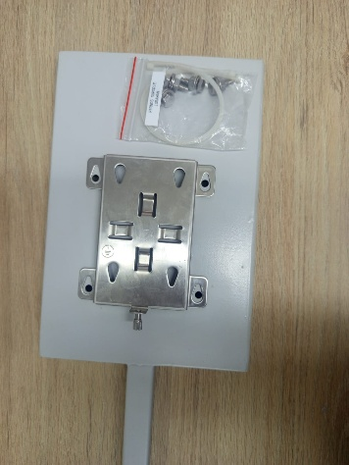  Figura N.º 22. Sacar la base de acero y de la bolsa ziploc los pernos soporte Lorawan | 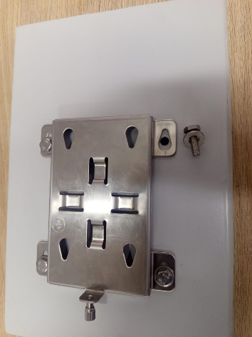  Figura N.º 23. Colocar los 4 pernos según la ubicación de la imagen

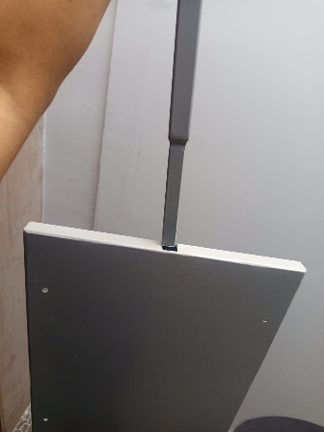  Figura N.º 24. Para unir ambas estructuras ubicar en la parte superior de la estructura | 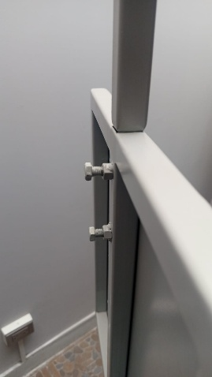  Figura N.º 25. Ajustar ambos pernos de la parte trasera
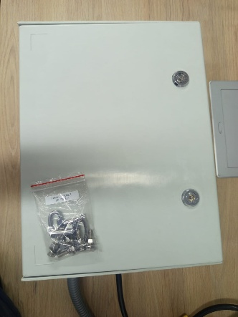  Figura N.º 26. Ubicar la bolsa ziploc que indica llaves y pernos de tablero | 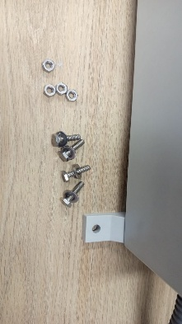  Figura N.º 27. Ubicar las 4 orejas del tablero,4 pernos y arandelas

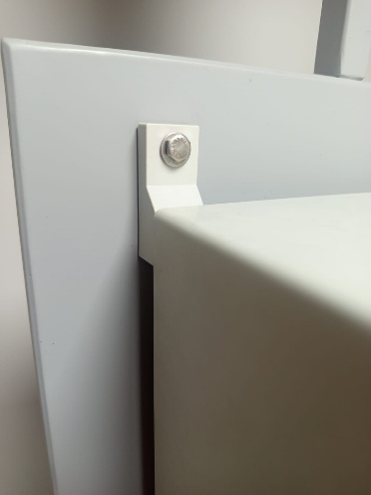  Figura N.º 28. Colocar en los agujeros los 4 pernos con arandelas en ambos lados | 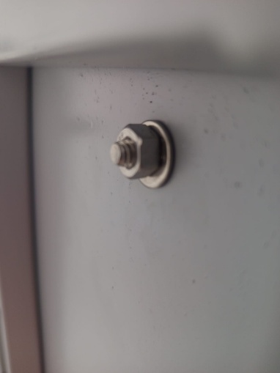  Figura N.º 29. Parte trasera de la estructura
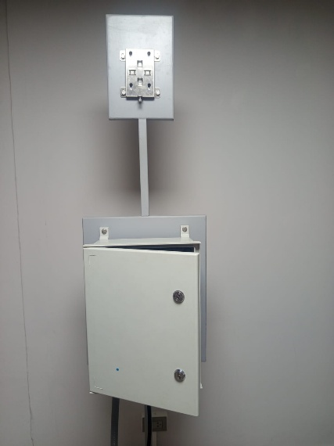  Figura N.º 30. Tablero montado sobre la estructura | 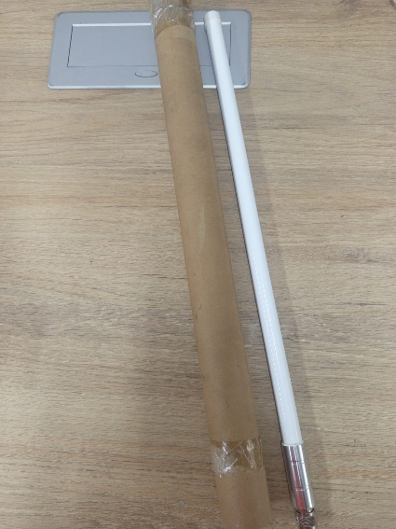  Figura N.º 31. Tablero montado sobre la estructura

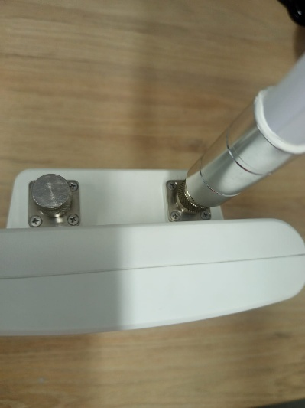  Figura N.º 32. Colocarlo en Gateway |  | 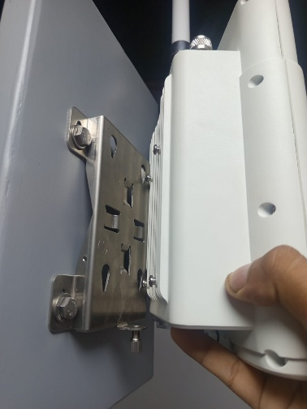Figura N.º 33. Calzar los orificios en la base del Gateway
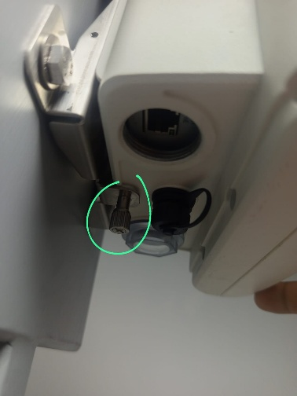  Figura N.º 34. Sujetar el Gateway y con la otra presionar y girar en sentido horario para asegurar el equipo a la base. |  | 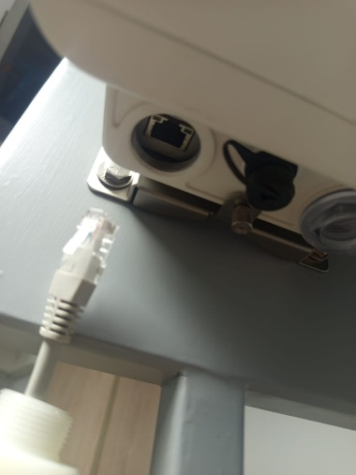  Figura N.º 35. Conectar el cable Ethernet
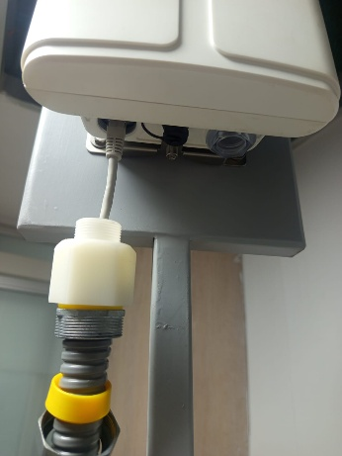  Figura N.º 36. Enroscar en sentido horario teniendo cuidado que el cable ethernet no se suelte | 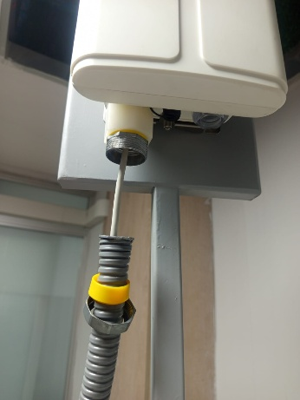  Figura N.º 37. Una vez ajustado, enroscar
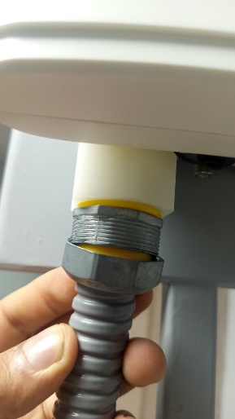  Figura N.º 38. Enroscar | 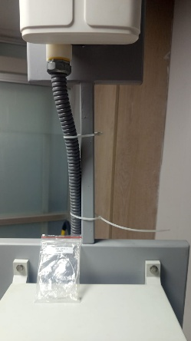  Figura N.º 39. Usar los cintillos para asegurar el corrugado a la estructura

Anexo N.°4. Materiales extras utilizados:

Para las impresiones de carcasas, fijaciones, bases, se utilizaron los siguientes materiales extras:
Material | Unid. | Cantidad | Costo Inc.IGV
Cable eléctrico 1.5m vulcanizado 2x4mm2 con enchufe industrial | Pza. | 01 | S/. 50
Filamento impresora 3D. | Rollo | 01 | S/. 50
Bolsa Cintillos 7mmx 500mm. | Glb. | 01 | S/. 33
Caja de paso metálica | Pza. | 01 | S/. 23
Rollo de film plástico | Pza. | 01 | S/. 20
Transporte y movilidad procura | Glb. | 01 | S/. 80
Costo Total |  |  | S/. 256

